Fotografická soutěž na téma "Pražské stromy"
Zúčastněte se velké fotografické soutěže a vyberte si z řady hodnotných cen.
Webový portál Prazskestromy.cz vyhlašuje 2. ročník fotografické soutěže na téma "Pražské stromy".
Soutěž je pro každého amatérského fotografa, který zašle jednu nebo více fotografií do následujících kategorií:
I. kategorie - Památné stromy Prahy (fotografie stromů vyhlášených za památné na území hl.m. Prahy)
II. kategorie - Stromy Prahy (fotografie libovolných stromů, které vás zaujmou a rostou v Praze)
Vyhlášení a předání cen
V nedělním odpoledni bylo v 1. patře knihkupectví Academia na Václavském náměstí velice rušno. Konalo se zde vyhlášení nejlepších snímků fotografické soutěže trvající 8 měsíců.
Od 64 soutěžících přišlo neuvěřitelných 188 fotografií zachycující stromy rostoucí v Praze.
Na slavnostní vyhlášení bylo pozváno 35 soutěžících, jejichž snímky byly nejlépe ohodnoceny sedmičlennou porotou. Ta měla opravdu nelehký úkol, protože každý soutěžící se tématu zhostil po svém. Velice kladně byla hodnocena jedinečnost, originalita a zachycení okamžiku. Důležitou roli hrál samozřejmě strom.
Předání cen nejúspěšnějším soutěžícím proběhlo v 16 hodin v prostoru literární kavárny. Početný dav vítězů již předem zkoumal ceny od sponzorů, jež byly pro účast v soutěži velmi motivující. Těmi byly například poukázky na fotografické služby a knihy, publikace o Praze a přírodě nebo dokonce lístky do divadla. Soutěžící si ceny vybírali podle svého pořadí.
Z naší školy byli vyhodnoceni 2 studenti:
David Vachuška, DL3 a Josef Bláha, DL2

Z naší školy byli vybráni: Josef Bláha, DL2 a David Vachuška, DL3
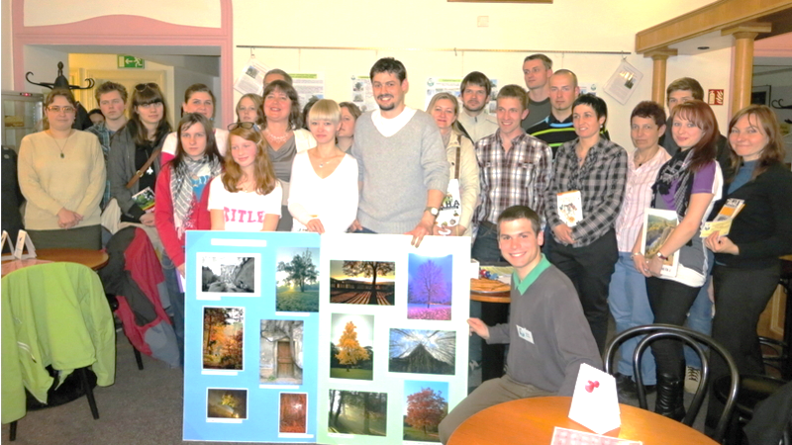
Výstava Pražské stromy
Vítězné snímky můžete zhlédnout až do konce dubna v 1. patře knihkupectví Academia. Výstavu navíc doplňují informace o památných stromech Prahy. Ke zhlédnutí je i velká nástěnná mapa, kde jsou všichni velikáni zakresleni. Z výstavy si tak můžete rovnou naplánovat celou řadu výletů. Pro milovníky jízdy na kole jsou přímo v prostoru literární kavárny ukázány doporučené cyklistické trasy, jejichž dílčími cíli jsou památné stromy.
D.Vachuška Josef Bláha David Ševčík
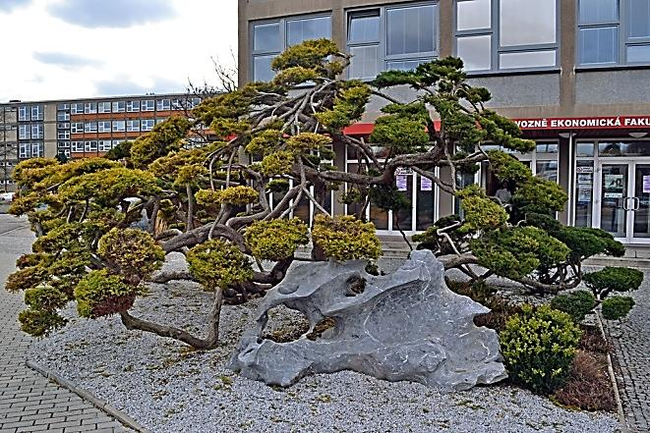
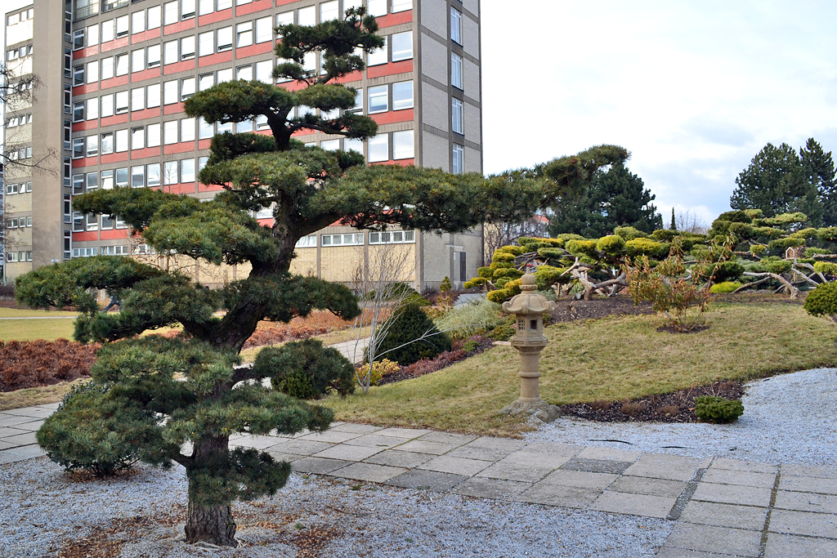
David Vachuška, DL3

Josef Bláha, DL2
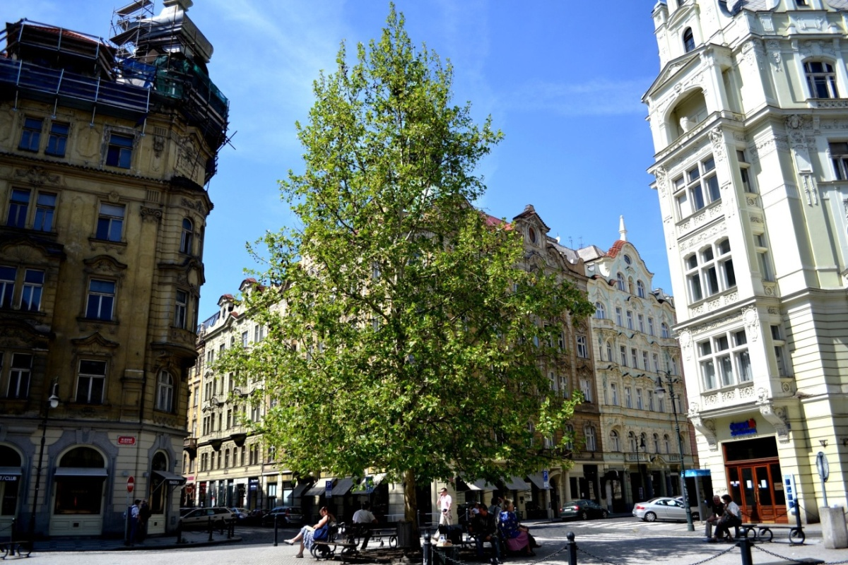
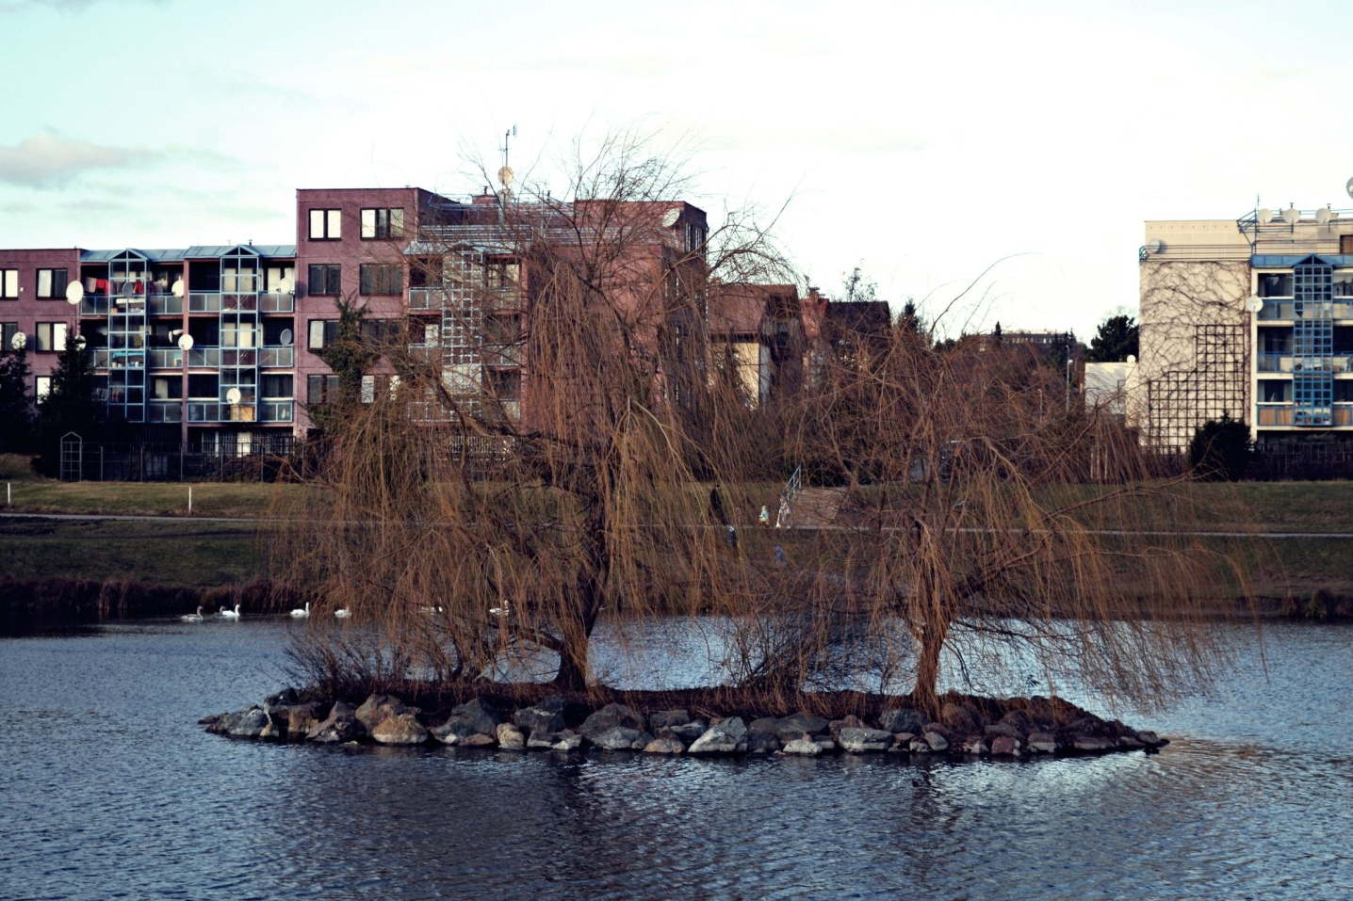
David Ševčík, D1D
